# Prueba 1. – Alejandro Valenzuela.

(Las capturas del lado izquierdo es el antes, y las del lado derecho el después).

1. 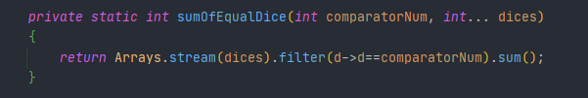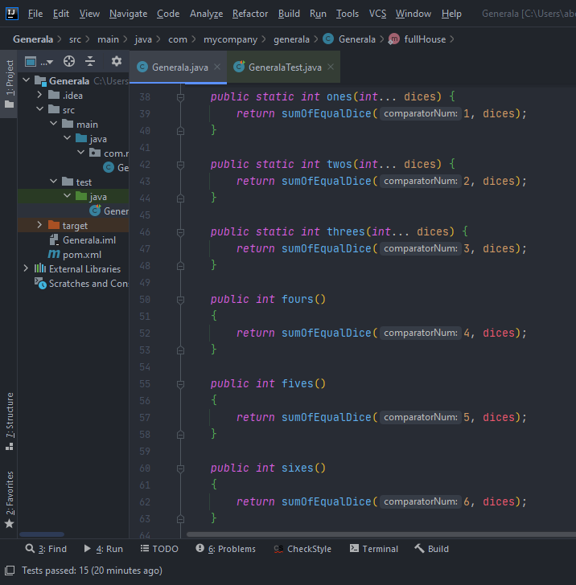Texto

   Descripción generada automáticamentePara los métodos que verificaban si es que todos los dados tenían el mismo valor, creé un método aparte al cuál se le pasa el número que deberían tener todos los dados y el arreglo de los dados, además de que se simplificó la sumatoria con expresiones lambda que sólo sume los números correspondientes.
2. 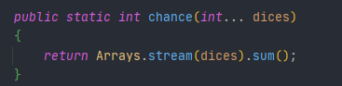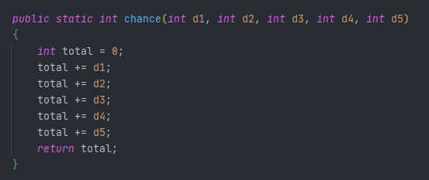Así también, el método “chance” también lo simplifiqué con la expresión lambda que suma los números de los dados. También aprovecho de mencionar que en todas las partes donde se pasan los dados por separado como parámetros, los pasé como “int… dices” (excepto en el constructor).
3. 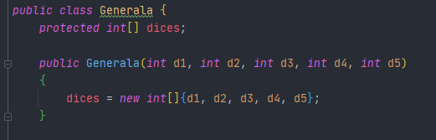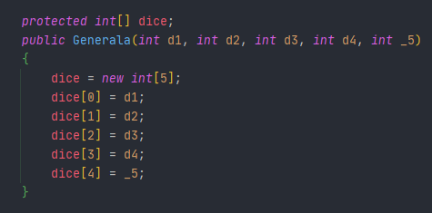El constructor lo moví al principio de la clase junto con el atributo por costumbre, he hice que se le pasaran todos los dados de inmediato al arreglo. Personalmente hubiera querido modificar la clase para que todos los métodos funcionasen con el atributo dice, pero eso sería irrelevante, ya que no podía modificar los tests.
4. 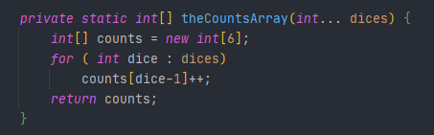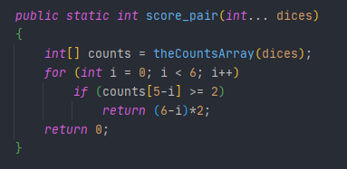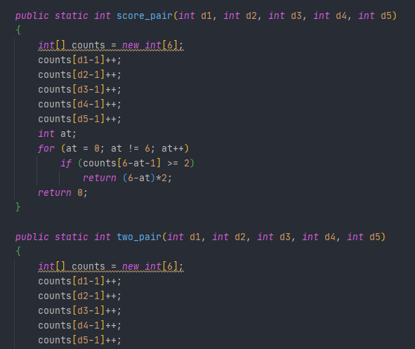Vi que en muchos métodos se usaba la variable “counts”, que en algunos métodos se llama diferente, pero es para hacer lo mismo, por lo que la hice un método aparte, haciendo el llenado del arreglo con un “for”.
5. 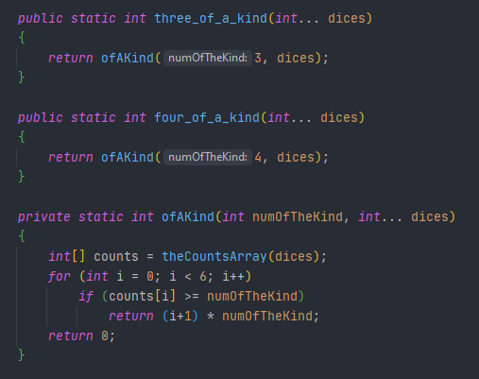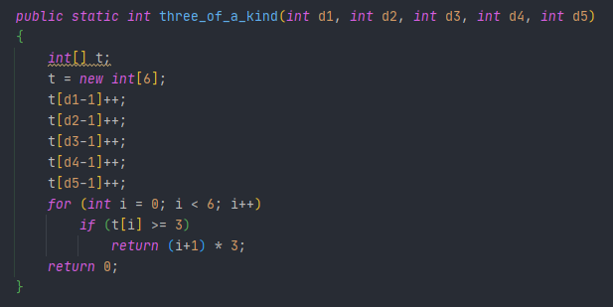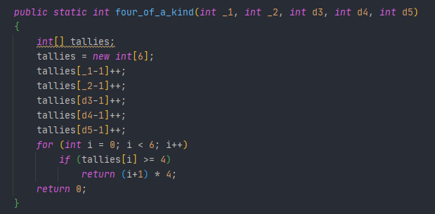Modifiqué los métodos “four_of_a_kind” y “three_of_a_kind” ya que hacían prácticamente lo mismo, y creé un método al que se le pasase el número que se quiere comprobar y los dados.
6. 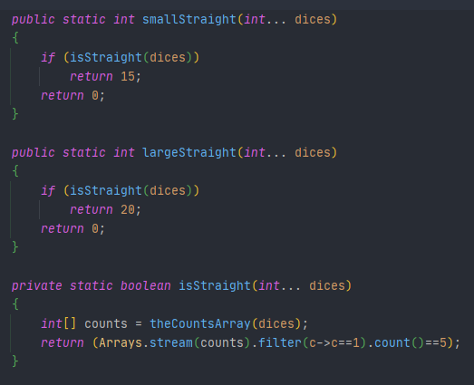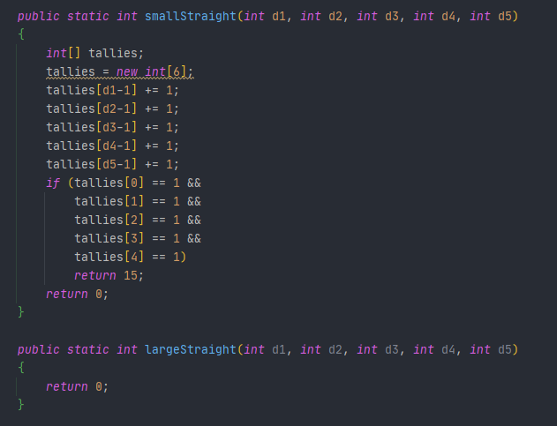También cambié el método “smallStraight” para que fuera más legible, que junto a que ya tenía el método de “theCountArray” y además podía simplificarlo más con expresiones lambda para filtrar si es que había obtenido las 5 coincidencias, se hizo más o menos fácil. Hice prácticamente lo mismo con “largeStraight”.
7. 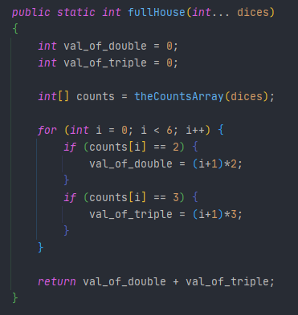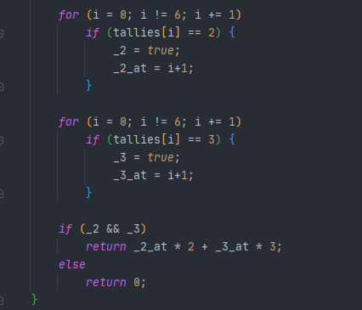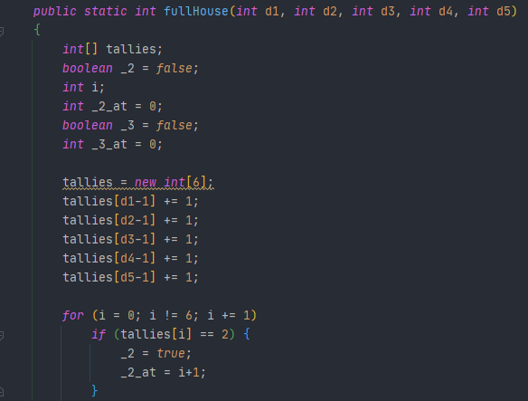Además de todo esto hay pequeñas cosas que cambié para que el código fuera más legible, como que a veces se usaban otras palabras para las mismas cosas, o que en el método “fullHouse” no se entendían los nombres de las variables. También simplifiqué un poco este método quitando los valores booleanos, ya que, de todos modos, si no se cumplían las condiciones, el método retornaría 0, por lo que no era necesario el “if” al final.